**概要版**

**大阪市国民健康保険**

**保健事業実施計画(データヘルス計画)・特定健康診査等実施計画**

**【令和６(2024)年度～令和11(2029)年度】**

**１．計画の概要**

**＜計画の趣旨＞**

大阪市国民健康保険（大阪市国保）被保険者の健康増進及び医療費の適正化を目的として、特定健康診査等の結果や診療報酬明細書（レセプト）等のデータから健康課題を分析し、PDCAサイクルに沿った効果的かつ効率的な保健事業の実施を図るための計画です。

**＜計画の期間＞**

令和6(2024)年度から令和11(2029)年度までの6年間

**＜実施体制＞**

　事業運営にあたっては、健康局、各区の保険年金業務担当及び保健業務担当等と連携し、医師会、歯科医師会、薬剤師会等の関係機関の協力を得て進めます。

**＜評価・見直し＞**

　計画全体は、最終年度となる令和11(2029)年度に評価・見直しを行います。また、中間時点など計画期間中に進捗確認・評価を行い、事業の見直しや次期計画の参考とします。

**２．大阪市国保の現状**

図１ 年齢階級別の国保被保険者分布および高齢者割合の推移

**＜大阪市国保被保険者数の推移＞**

　大阪市国保被保険者数は令和5年3月末

現在約57万人で、大阪市人口の約20.7％を

占めており、減少傾向にあるものの、この割

合は政令指定都市20市の中で第1位です。*P3*

　年齢階級別でみると、65歳以上の割合は

増加傾向で32.4％を占めています。*P4*

65

資料：大阪府国民健康保険事業状況

図３ 年齢階級別の一人当たりの総医療費の比較＜令和4年度＞

**＜医療費の状況＞**

令和4年度の総医療費は前年度より減少して

いますが、一人当たりの医療費は年々増加して

ています。*P19*

図２ 大阪市国保の総医療費年額と一人当たり医療費年額

(千円)

(億円)

(円)

資料：KDBシステム 疾病別医療費分析から算出

資料：KDBシステム疾病別医療費分析（細小82分類）

年齢階級別に一人当たりの総医療費をみると、

退職後国保に加入する年代の60歳以上から、

大阪府・全国と比較して大阪市の医療費が高く

なっています。*P19、20*

*斜めの字体のページ番号*は、該当部分を掲載している本体資料のページを示しています。

**１**

**３．データ分析**

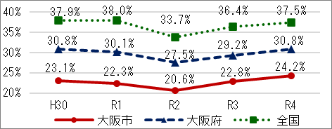

**＜特定健康診査の状況＞**

・大阪市の特定健診実施率は、大阪府・全国平均と比較して

依然として低い状況です。*P29*

・令和元年度～3年度の3年間で一度も特定健診を受けて

いない者の割合は67.2％でした。*P30*

図4 特定健康診査実施率の推移

**＜特定保健指導の状況＞**

・大阪市の特定保健指導の実施率は、大阪府・全国平均と

比較して極めて低い状況です。*P36*

・メタボリックシンドローム該当者・予備群の割合は男性では

約50％を占めます。*P32*

資料：特定健康診査・特定保健指導 法定報告

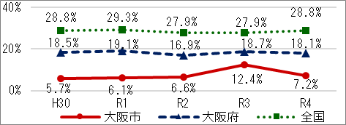

図5 特定保健指導実施率の推移

資料：特定健康診査・特定保健指導 法定報告

図6 総医療費に占める生活習慣病の割合＜令和4年度＞

**＜生活習慣病の状況＞**

・総医療費に占める生活習慣病の割合は34.5％です。*P21*

・生活習慣病に限定した千人当たりの月平均レセプト件数やレセプト1件当たりの

医療費について全国と比較すると、レセプト件数は少ないですが、レセプト1件

当たりの医療費は高くなっています。*P22*

【血圧】令和4年度の特定健診受診者の血圧の結果では、収縮期血圧180mmHg以上または拡張期血圧110mmHg以上の者の45.9％が未治療でした。*P33*〔総医療費に占める高血圧症の割合は第5位〕*P22*

【血糖】令和4年度の特定健診受診者の糖尿病に関する結果では、心血管疾患のリスクが急激に上昇するHbA1c6.5％以上の者の17.5％が未受診でした。*P34，35*〔総医療費に占める糖尿病の割合は第2位〕*P22*

【透析】腎不全の標準化死亡比は大阪府・全国平均より高いです。　慢性腎臓病のうち、透析ありのレセプト1件当たりの医療費は透析なしの6.4倍です。*P26*〔総医療費に占める慢性腎臓病(透析あり)の割合は第3位〕*P22*

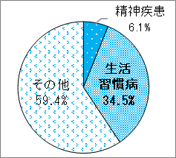

図7 生活習慣病に限定した被保険者千人当たりのレセプト件数とレセプト1件当たりの医療費

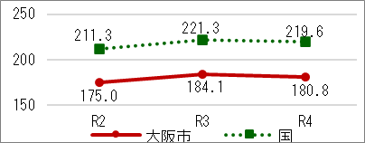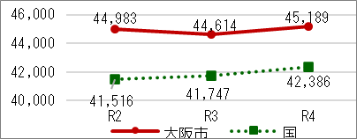

資料：KDBシステム 疾病別医療費分析

（円）

(件)

資料：KDBシステム 疾病別医療費分析

*P7*

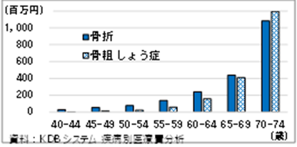

**＜骨折の状況＞**

・介護・介助が必要になった原因は、骨折・転倒が最も多いです。

・更年期以降の女性は、女性ホルモンの影響で骨粗しょう症になり

やすく骨折のリスクも高くなりますが、疾病別の医療費を見ても

女性は、60歳代から骨折や骨粗しょう症の医療費が急増して

います。*P27*〔総医療費に占める骨折の割合は第10位〕*P22*

図8 骨折・骨粗しょう症の年代別医療費(女性)＜令和4年度＞

*P9*

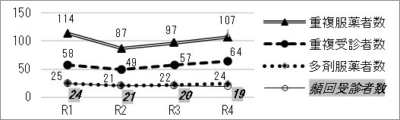

**＜重複・頻回受診者の状況＞***P28*

・重複・頻回受診者、重複・多剤服薬者が一定存在し、

特に重複服薬者及び重複受診者が増加傾向です。

図9 被保険者1万人当たりの重複・頻回受診者等の該当者数

資料：KDBシステム 重複・頻回受診の状況、重複・多剤処方の状況

**＜後発医薬品（ジェネリック医薬品）の普及状況＞** *P28*

・後発医薬品の使用割合は全国平均を下回る状況が続いています。

また、令和3年度以降は後発医薬品の供給不足もあり、伸びが

鈍化しています。

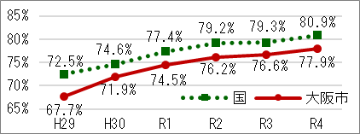

図10 後発医薬品の使用割合（数量シェア）

**３**

資料：(国)厚生労働省「医療費データに関する見える化」、(大阪市)国保連「保険者別統計資料」

**２**

**４．健康課題及び対策**

**課題1**

**課題3**

**課題2**

**課題4**

**課題5**

**課題6**

|  |  |  |
| --- | --- | --- |
| 特定健康診査   * 生活習慣病の予防や早期発見の機会となる特定健康診査の実施率が低い。 | |  |
| **【対策】特定健康診査実施率向上事業**  ・周知啓発〔対象者全員に案内実施、幅広い広報活動〕  ・付加価値を高めた受診促進〔がん検診同時実施や1日人間ドック等関連事業の利用推進〕  （R6年度新規）  Ａ  生活習慣病（メタボ）対策  ・受診行動の促進〔健診費用無料、「アスマイル」の活用（独自ポイントの付与）〕  ・未受診者への受診勧奨の強化（R6年度拡大）  （R6年度新規） | |
| メタボリックシンドローム   * メタボ該当者が多数いるが、生活習慣の改善が必要な者への保健指導ができていない。 | |
| **【対策】生活習慣病（メタボ）予防対策事業**  ・特定保健指導実施率向上対策（R6年度拡大）  ・健康づくり支援事業 | |
|  |  |  |
| 生活習慣病等  ◆ 生活習慣病1件当たりの医療費が高く、重症化してから医療にかかっている可能性が  ある。  ◆ 高血圧症や糖尿病は未治療または未受診者が多数いる一方で、総医療費に占める割合が  高い。 | | Ｂ  生活習慣病等重症化予防対策 |
| **【対策】高血圧症・糖尿病重症化予防事業（ハイリスクアプローチ）**  ・血圧または血糖が高値の未治療者へ受診勧奨及び保健指導を実施 | |
| 慢性腎臓病（人工透析）  ◆ 人工透析に係る医療費が高額であり、腎不全の死亡率が高い。 | |
| **【対策】腎機能低下者の重症化予防事業（ハイリスクアプローチ）、糖尿病性腎症重症化予防事業**  ・腎機能低下者の未治療者へ受診勧奨及び保健指導を実施  ・糖尿病性腎症の疑いがある者への受診勧奨及び6か月間の保健指導を実施  ・糖尿病治療中断の疑いがある者への受診勧奨文書の送付 | |
|  |  |  |
| 骨折  ◆ 要介護状態になる大きな原因である骨折の医療費は、60歳以上の女性で急増している。 | | 女性の骨折  Ｃ  予防対策 |
| 【**対策】女性の骨折予防対策事業**（R6年度新規）  ・骨粗しょう症検診の周知啓発、特定年齢への受診勧奨 | |
|  |  |  |
| 適正受診と医療費負担  ◆ 重複・頻回受診者、重複・多剤服薬者の不適切な受診や服薬が医療費増加の一因と  なっている。  ◆ 後発医薬品の普及率が伸び悩んでいる。 | | 適正受診の促進と  医療費負担の軽減対策  Ｄ |
| **【対策】重複・頻回受診者等健康教育啓発事業、後発医薬品の普及促進事業**  　　　・重複・頻回受診者、重複・多剤服薬者に対する適正受診の啓発のためのリーフレットの  送付及び保健指導の実施  ・後発医薬品の普及促進のための周知啓発 | |

**５．主な目標値**



*P42*

*P44*

*P43*

*P47*

*P46*

*P45*

*P41*

※1　特定保健指導利用者のうち、翌年度に特定保健指導の対象者ではなくなった者の割合

※2　リーフレット送付及び保健指導の実施後において条件抽出の対象外となった者の割合

※3　後発医薬品の数量／（後発医薬品のある先発医薬品の数量＋後発医薬品の数量）

**６．保健事業の全体像**

**生活習慣病**

**(メタボ)対策**

特定健康診査

1日人間ドック

特定保健指導

健康づくり支援事業

**Ａ**

**適正受診の促進と医療費負担の軽減対策**

後発医薬品の

普及促進事業

重複・頻回受診者等

健康教育啓発事業

**D**

**女性の骨折予防対策**

女性の骨折予防

対策事業

**C**

**生活習慣病等**

**重症化予防対策**

糖尿病性腎症

重症化予防事業

高血圧症・糖尿病

腎機能低下者の

重症化予防事業

（ハイリスクアプローチ）

**B**

**大阪市国民健康保険では、被保険者の健康保持増進と健康寿命の延伸**

**並びに医療費の適正化をめざし、保健事業に取り組みます。**

大阪市福祉局生活福祉部 保険年金課　保健事業グループ

〒530-8201　大阪市北区中之島1丁目3番20号　　　電話：06-6208-9876　FAX：06-6202-4156

**４**